Чемпионат «ЛОКОБАСКЕТ – Школьная лига»

В городе Кузнецк 22 января 2023 года состоялся зональный областной (дивизиональный) этап Всероссийского Чемпионата «ЛОКОБАСКЕТ» среди девушек. Кузнецкий район представляла команда детско-юношеской спортивной школы из с. Пионер.
Наши девушки уверенно переиграли своих соперниц и заняли второе место, уступив только хозяйкам турнира. Подготовили команду тренеры-преподаватели Жирновы Маргарита Геннадьевна и Геннадий Константинович.
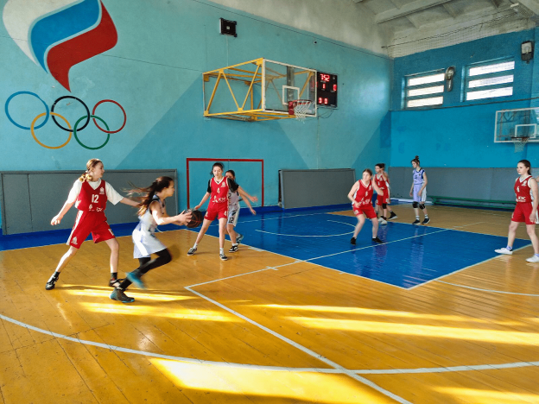
Баскетболистки Кузнецкого района награждены серебряными медалями, дипломами, кубком и комплектом фирменной спортивной формы.

